Phan Hoài Bảo 23638721 Lab11

- Thiết lập môi trường: Xác nhận TensorFlow 2.20.0 và khả dụng GPU.

- Tải và chia dữ liệu: Dữ liệu CIFAR-10 đã được tải và chia thành công thành 48.000 hình ảnh/nhãn huấn luyện và 12.000 hình ảnh/nhãn kiểm tra (tỉ lệ 80/20). 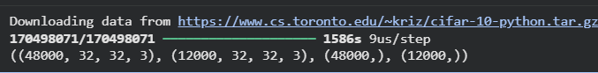
- Khám phá dữ liệu: Trực quan hóa các hình ảnh mẫu với các nhãn đúng.
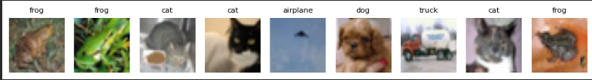
- Huấn luyện mô hình: Mô hình CNN được huấn luyện trong 13 epoch, dừng sớm do EarlyStopping khi độ chính xác trên tập kiểm định không cải thiện đáng kể.
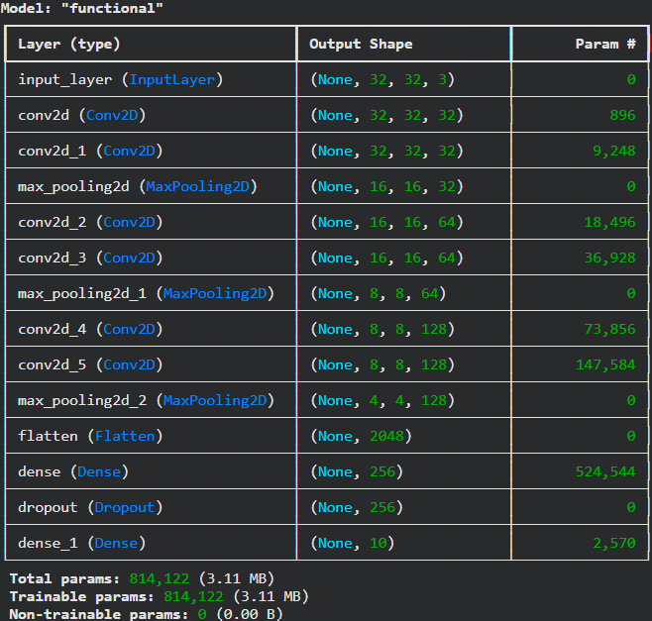
- Hiệu suất kiểm tra: Đạt được độ chính xác khoảng 77.07% trên tập dữ liệu kiểm tra chưa nhìn thấy.
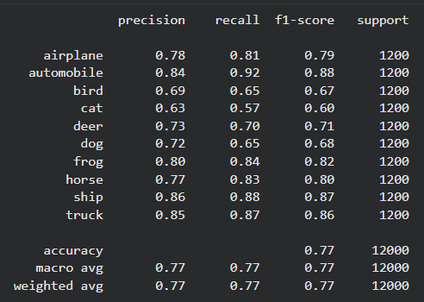
- Các chỉ số phân loại chi tiết: Cung cấp precision, recall, f1-score cho mỗi lớp, làm nổi bật hiệu suất khác nhau giữa các danh mục (ví dụ: 'ô tô' và 'tàu' hoạt động tốt hơn, 'mèo' và 'chó' khó hơn).
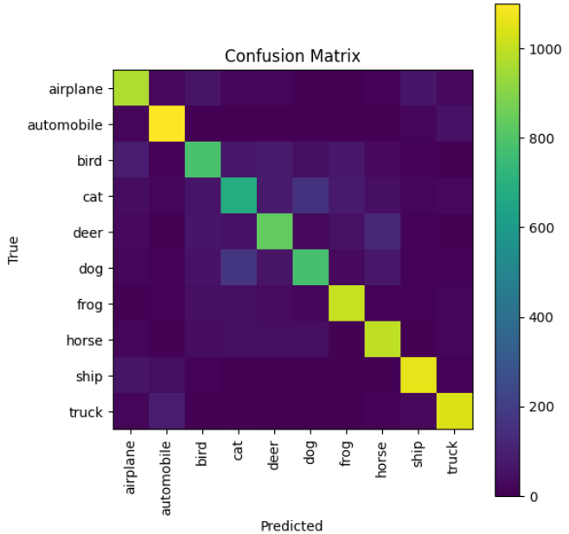
- Ma trận nhầm lẫn: Biểu diễn trực quan các phân loại sai, cho thấy các lớp mà mô hình thường bị nhầm lẫn.
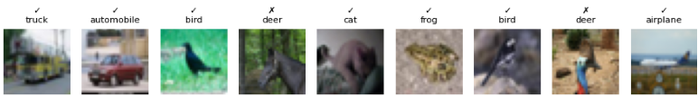
- Dự đoán mẫu: Minh họa các dự đoán của mô hình trên các hình ảnh kiểm tra ngẫu nhiên.
- Lưu trữ mô hình: Lưu và tải lại mô hình đã huấn luyện thành công, xác nhận khả năng duy trì hiệu suất.
